МИНОБРНАУКИ РОССИИ
Федеральное государственное бюджетное образовательное учреждение высшего образования


НИЖЕГОРОДСКИЙ ГОСУДАРСТВЕННЫЙ ТЕХНИЧЕСКИЙ
УНИВЕРСИТЕТ им. Р.Е.АЛЕКСЕЕВА

Институт радиоэлектроники и информационных технологий
Кафедра «Электроника и сети ЭВМ»
Дисциплина «Программирование на Python»

Лабораторная работа № 3
«Стеганография»

РУКОВОДИТЕЛЬ:
________________ Зуев А.Б. ___
(подпись) (фамилия, и.,о.)

СТУДЕНТ:
________________ Сенина К.М.___
(подпись) (фамилия, и.,о.)

___ 24-СТв(Т)_____
(шифр группы)

Работа защищена «___» ____________
С оценкой ________________________

Нижний Новгород 2026
Вариант №38:

38 | new38.png | keys38.txt | b1-R, b0-R  1 и 0 биты байта отвечающего за красный цвет,  b1-B, b0-B  1 и 0 биты байта отвечающего за синий цвет

Т.к на диске отсутствовал вариант 38, взяла 8 вариант.
- Задание:
Составить программу на Python, которая реализует:
  - Декодирование текста сообщения из закодированного изображения в соответствии с Таблицей №1.
- Файлы закодированных изображений лежат облаке: https://cloud.mail.ru/public/42Yg/aJSv16BgA
- Метод кодирования текста в изображении: каждый байт текста записан в байт пикселя, отвечающего за синий цвет.
- Координаты измененных пикселей находятся в файле keysXX.txt, в столбце Ключ, в соответствии с вариантом.

Декодирование текста сообщения из закодированного изображения в соответствии с Таблицей №1 , представлено на рисунке 1.

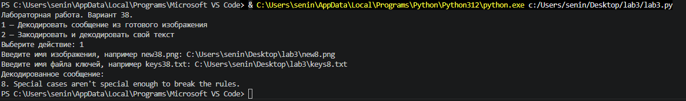

Рисунок 1 - Декодирование текста сообщения из закодированного изображения.

  - Кодирование и декодирование изображения текстом в соответствии с методом кодирования, указанного в Таблице №1.
Для доказательства корректного выполнения задания 1.2, при кодировании должна выводиться следующая информация:
- Биты первого символа текстового сообщения
- Исходные значения пикселей
- Измененные значения пикселей

Кодирование и декодирование изображения текстом представлено на рисунке 2.

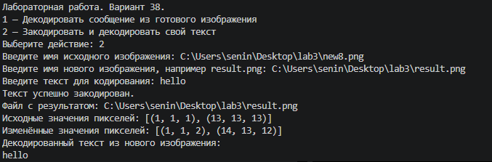
Рисунок 2 – Кодирование и декодирование изображения текстом.

Листинг программы:

try: #Проверка, установлена ли библиотека Pillow
from PIL import Image
except ImportError:
print("Ошибка: установите библиотеку Pillow командой: pip install pillow")
raise SystemExit

def read_keys(file_name):
"""Чтение координат из файла ключей."""

keys = []

with open(file_name, "r", encoding="utf-8") as file:
for line in file:
line = line.replace("(", " ")
line = line.replace(")", " ")
line = line.replace(",", " ")
line = line.replace(";", " ")

parts = line.split()
numbers = []

for part in parts:
if part.isdigit():
numbers.append(int(part))

if len(numbers) >= 2:
keys.append((numbers[-2], numbers[-1]))

return keys

def decode_blue_channel(image_name, keys_name):
"""Декодирование текста из синего канала изображения."""

image = Image.open(image_name).convert("RGB")
keys = read_keys(keys_name)
width, height = image.size

byte_values = []

for x, y in keys:
if 0 <= x < width and 0 <= y < height:
red, green, blue = image.getpixel((x, y))
byte_values.append(blue)

message_bytes = bytes(byte_values)

try:
message = message_bytes.decode("utf-8")
except UnicodeDecodeError:
message = message_bytes.decode("cp1251", errors="ignore")

message = message.replace("\x00", "")

print("Декодированное сообщение:")
print(message)

def set_last_two_bits(color_value, bits):
"""Замена двух младших битов цвета."""

return (color_value & 252) | int(bits, 2)

def encode_text(image_name, output_name, text):
"""Кодирование текста в изображение."""

image = Image.open(image_name).convert("RGB")
pixels = image.load()
width, height = image.size

text_bytes = text.encode("utf-8")
need_pixels = len(text_bytes) * 2

if need_pixels > width * height:
print("Ошибка: текст слишком длинный для изображения.")
return 0

pixel_number = 0
first_symbol_bits = ""
old_pixels = []
new_pixels = []

for byte_number in range(len(text_bytes)):
byte = text_bytes[byte_number]
bits = format(byte, "08b")

if byte_number == 0:
first_symbol_bits = bits

parts = [bits[:4], bits[4:]]

for part in parts:
x = pixel_number % width
y = pixel_number // width

red, green, blue = pixels[x, y]
old_pixel = (red, green, blue)

new_red = set_last_two_bits(red, part[:2])
new_blue = set_last_two_bits(blue, part[2:])

new_pixel = (new_red, green, new_blue)
pixels[x, y] = new_pixel

if byte_number == 0:
old_pixels.append(old_pixel)
new_pixels.append(new_pixel)

pixel_number += 1

image.save(output_name)

print("Текст успешно закодирован.")
print("Файл с результатом:", output_name)
print("Биты первого символа:", first_symbol_bits)
print("Исходные значения пикселей:", old_pixels)
print("Изменённые значения пикселей:", new_pixels)

return len(text_bytes)

def decode_own_image(image_name, byte_count):
"""Декодирование текста, записанного в красный и синий каналы."""

image = Image.open(image_name).convert("RGB")
pixels = image.load()
width, height = image.size

result_bytes = []
pixel_number = 0

for i in range(byte_count):
bits = ""

for j in range(2):
if pixel_number >= width * height:
break

x = pixel_number % width
y = pixel_number // width

red, green, blue = pixels[x, y]

bits += format(red & 3, "02b")
bits += format(blue & 3, "02b")

pixel_number += 1

if len(bits) == 8:
result_bytes.append(int(bits, 2))

try:
text = bytes(result_bytes).decode("utf-8")
except UnicodeDecodeError:
text = bytes(result_bytes).decode("cp1251", errors="ignore")

print("Декодированный текст из нового изображения:")
print(text)

try:
print("Лабораторная работа. Вариант 38.")
print("1 — Декодировать сообщение из готового изображения")
print("2 — Закодировать и декодировать свой текст")

choice = input("Выберите действие: ")

if choice == "1":
image_name = input("Введите имя изображения, например new38.png: ")
keys_name = input("Введите имя файла ключей, например keys38.txt: ")

decode_blue_channel(image_name, keys_name)

elif choice == "2":
image_name = input("Введите имя исходного изображения: ")
output_name = input("Введите имя нового изображения, например result.png: ")
text = input("Введите текст для кодирования: ")

byte_count = encode_text(image_name, output_name, text)

if byte_count > 0:
decode_own_image(output_name, byte_count)

else:
print("Ошибка: нужно выбрать 1 или 2.")

except FileNotFoundError:
print("Ошибка: файл не найден.")

except Exception as error:
print("Произошла ошибка, но программа не завершилась аварийно.")
print("Описание ошибки:", error)

Ссылка на GitHub: https://github.com/KiRG1ZZ/Python_lab3

